

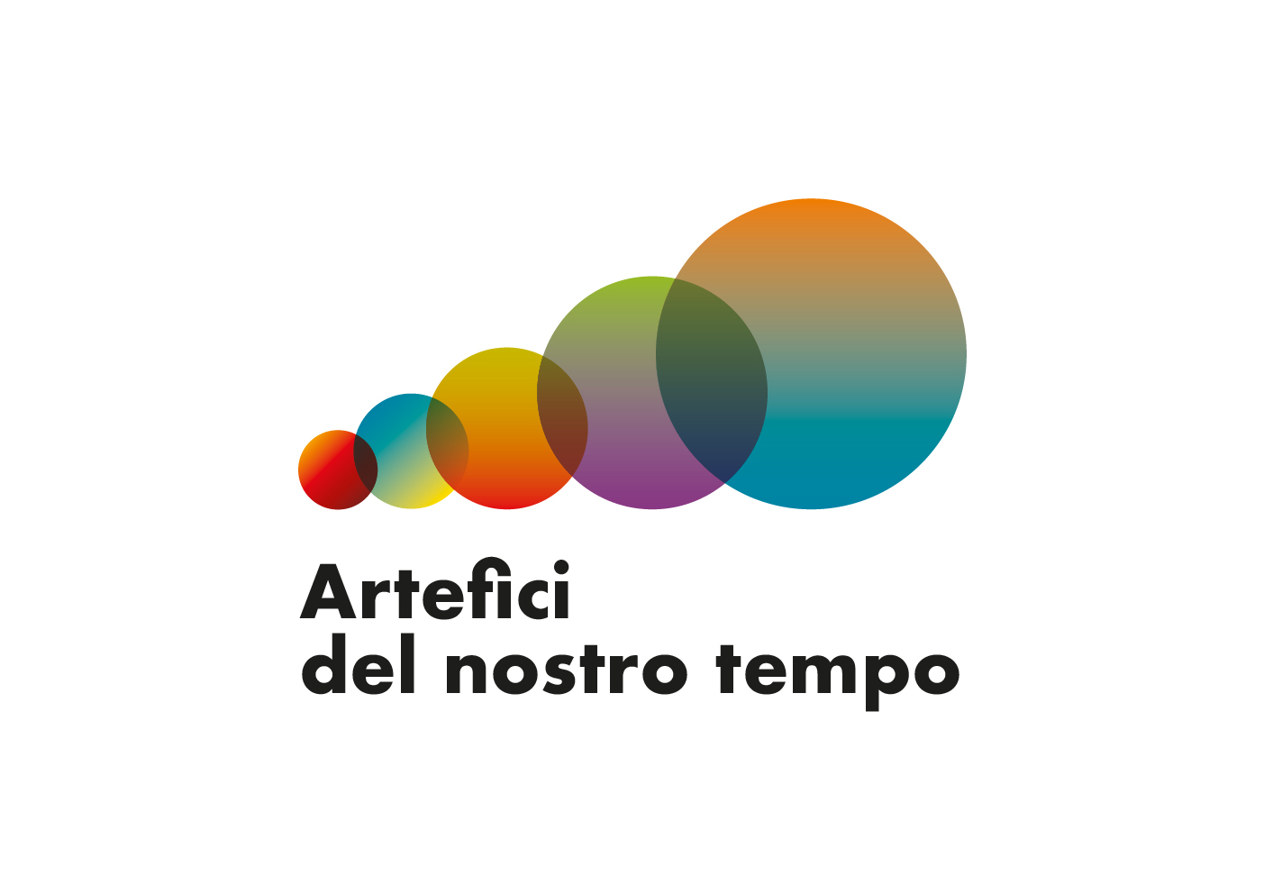

Informativa per il trattamento dei dati personali

Ai sensi del Regolamento UE 2016/679 e della deliberazione della Giunta Comunale n. 150 del 15/05/2018, che ha approvato i criteri e le modalità organizzative del sistema di tutela dei dati personali del Comune di Venezia, con riferimento alla attività di trattamento dati relativi al contest per lo spot Verso Artefici del nostro tempo 2024 "Mettiti in mostra! Diventa artefice col tuo reel", della Direzione Sviluppo, Promozione della Città e Tutela delle Tradizioni e del Verde Pubblico, è necessario fornire le seguenti informazioni:

1. Titolare del Trattamento e Responsabile della Protezione dei dati

Titolare del trattamento dei dati:  Responsabile del trattamento dei Dati: | Comune di Venezia  Direttore Sviluppo, promozione della città e tutela delle tradizioni e del verde pubblico  PEC: dir.sviluppopromozione@comune.venezia.it
Responsabile della Protezione dei Dati: | rpd@comune.venezia.it  rpd.comune.venezia@pec.it

2. Finalità e base giuridica
Finalità: i dati personali sono trattati per le seguenti finalità: adempimenti/attività connesse alle procedure di gestione delle attività collegate al contest per lo spot Verso Artefici del nostro tempo 2024 "Mettiti in mostra! Diventa artefice col tuo reel"

Base Giuridica: esecuzione di un compito di interesse pubblico nel rispetto degli obblighi previsti dalle leggi e dai regolamenti vigenti in materia.

3. Categorie di dati e loro fonte
Il trattamento riguarda la seguente categoria di dati:
- dati personali comuni, che comprendono:

nome, cognome, sesso, codice fiscale, data di nascita, telefono/cellulare, luogo di nascita, indirizzo di residenza, domicilio, email, fotocopia/scansione del documento di identità, fotografie delle opere presentate, descrizione/presentazione dell’opera, biografia, video di presentazione dell’artista.

Nell’ambito della gestione delle attività connesse al concorso per giovani artisti “Artefici del nostro tempo” e delle finalità espresse nel bando, il Comune di Venezia informa che:

- la selezione dei video avverrà ad opera di una giuria di esperti appositamente individuati;
- i video selezionati e i dati identificativi dell’artista, saranno pubblicati sui social, sul sito del Comune di Venezia: www.comune.venezia.it e per eventuali comunicazioni cartecee;
- i video selezionati e i dati identificativi dell’artista, potranno essere utilizzati nelle sedi indicate nel bando o in altri spazi espositivi adeguati al rispetto delle normative sul distanziamento personale Covid-19;
- i dati dei visitatori del Padiglione Venezia alla Biennale, che hanno prodotto i video selezionati, potranno essere condivisi con i partner del concorso:
  - Fondazione Musei Civici di Venezia,
  - Fondazione Forte Marghera,
  - Venis Spa
  - Vela Spa
- il Comune di Venezia e i partner organizzatori del Concorso si riservano di organizzare altre iniziative promozionali, espositive e di marketing;
- il Comune di Venezia e i partner organizzatori del Concorso si riservano di procedere alla riproduzione cartacea, web e social, della documentazione rilasciata,
per le finalità di promozione del concorso e degli eventi ad esso collegati.

4. Modalità di trattamento
Il trattamento si svolge nel rispetto dei principi normati dall'art. 5 del regolamento Ue 2016/679 e dei diritti dell'interessato disciplinati nel Capo III dello stesso regolamento.

Il trattamento è effettuato con modalità (in parte automatizzate o automatizzate e/o non automatizzate) e comprende le operazioni o complesso di operazioni necessarie per il perseguimento delle finalità di cui al precedente punto 2, senza profilazione dei dati.

5. Misure di sicurezza
I dati sono trattati garantendo, ai sensi dell'art. 32 del regolamento UE 2016/679, la loro sicurezza con adeguate misure di protezione al fine di ridurre i rischi di distruzione o perdita dei dati, della modifica, della divulgazione non autorizzata o dell'accesso accidentale o illegale.
I trattamenti sono effettuati a cura delle persone fisiche autorizzate allo svolgimento delle relative procedure.

6. Comunicazione, diffusione
I dati personali oggetto di trattamento possono essere comunicati a soggetti terzi, pubblici e privati, in ottemperanza ai relativi obblighi di legge, di regolamento e/o contrattuali.

Ove necessario, i terzi sono nominati dal Titolare Responsabili del trattamento ai sensi dell’art. 28 del regolamento UE 2016/679. In qualsiasi momento, l’interessato potrà chiedere la lista aggiornata di tutti i Responsabili del trattamento nominati dal Titolare.

7. Trasferimento dei dati ad un paese terzo o ad un'organizzazione internazionale
Non è previsto alcun trasferimento di dati all'estero, salvo che non sia necessario verso Ambasciate o Consolati per loro competenza per importanti motivi di interesse pubblico.

8. Obbligo di conferimento di dati personali
Il conferimento dei dati è obbligatorio e il mancato conferimento degli stessi comporta l’impossibilità di gestione delle attività connesse al concorso per giovani artisti “Artefici del nostro tempo”, nonché di procedere a tutti gli altri adempimenti connessi al perseguimento delle finalità di cui al punto 2.

9. Periodo di conservazione dei dati
I dati contenuti saranno conservati ai sensi del "Piano di Conservazione" di cui al Manuale di gestione dei documenti del Comune di Venezia e, comunque, per il tempo necessario a perseguire le finalità sopra indicate, nei limiti dei termini prescrizionali di legge.

10. Diritti dell’Interessato
A certe condizioni, in qualità di interessato/a può esercitare i diritti previsti dal Capo III del regolamento UE 2016/679 ed in particolare il diritto di accedere ai propri dati personali, di chiederne la rettifica, la limitazione o la cancellazione nonché di opporsi al loro trattamento fatta salva l’esistenza di motivi legittimi da parte del Titolare.

A tal fine può rivolgersi a: Comune di Venezia, Direttore Sviluppo, promozione della città e tutela delle tradizioni e del verde pubblico ed al Responsabile della protezione dei dati ex art. 37 del regolamento UE 2016/679.
Il Titolare, Comune di Venezia, nel caso proceda a trattare i dati personali raccolti, per una finalità diversa da quella sopra individuata, si impegna a fornire all'interessato ogni informazione in merito a tale diversa finalità oltre che ogni ulteriore informazione necessaria.

11. Diritto di proporre reclamo
In base a quanto previsto dall'art. 77 del Regolamento UE 2016/679, in caso di presunte violazioni del regolamento stesso, l'interessato può proporre un eventuale reclamo all’Autorità di Controllo Italiana - Garante per la protezione dei dati personali, fatta salva ogni altra forma di ricorso amministrativo o giurisdizionale/legale.

